МИНИСТЕРСТВО НАУКИ И ВЫСШЕГО ОБРАЗОВАНИЯ  
РОССИЙСКОЙ ФЕДЕРАЦИИ  
Федеральное государственное бюджетное образовательное учреждение  
высшего образования  
«КУБАНСКИЙ ГОСУДАРСТВЕННЫЙ УНИВЕРСИТЕТ»  
(ФГБОУ ВО «КубГУ»)

Факультет компьютерных технологий и прикладной математики  
Кафедра информационных технологий

Отчёт по лабораторной работе №7

### «Создание простейших меню»

Работу выполнил  
студент 42 группы_________________________________________ Чан Д. Х.

Направление подготовки 01.03.02 Прикладная математика и информатика

Проверил  
канд. техн. наук, доц.__________________________________ А.А.Полупанов

Краснодар 2020

**Задание:**

1. Изменить приложение так, чтобы в контекстном меню можно было изменить цвет прямоугольника на зеленый, а в главном меню можно было выбрать средний размер.

Код программы:

namespace lab7

{

public partial class Form1 : Form

{

private int width, X = 50;

private int height, Y = 50;

private Color myColor;

private void smallToolStripMenuItem_Click(object sender, EventArgs e)

{

var menuItem = sender as ToolStripMenuItem;

switch (menuItem.Text)

{

case "small":

width = 100;

height = 100;

break;

case "medium":

width = 250;

height = 250;

break;

case "big":

width = 500;

height = 500;

break;

}

Invalidate();

}

public Form1()

{

InitializeComponent();

this.WindowState = FormWindowState.Maximized;

myColor = Color.Black;

width = 100;

height = 100;

}

private void Form1_Paint(object sender, PaintEventArgs e)

{

Graphics dc = e.Graphics;

SolidBrush b = new SolidBrush(myColor);

dc.FillRectangle(b, X, Y, width, height);

}

}

}

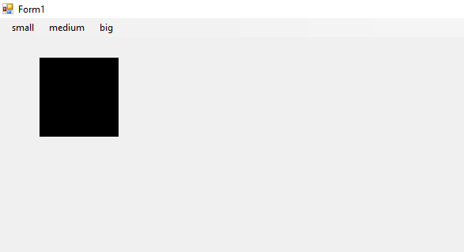

Рисунок 1 – начальное окно

1. Изменить приложение так, чтобы контекстное меню появлялось лишь тогда, когда произведен щелчок правой клавишей мыши в области прямоугольника.

Код программы:

namespace lab7

{

public partial class Form1 : Form

{

private int width, X = 50;

private int height, Y = 50;

private Color myColor;

private void Form1_MouseDown(object sender, MouseEventArgs e)

{

Point myPoint = new Point(e.X, e.Y);

if ((e.Button.ToString() == "Right") && (myPoint.X > X) && (myPoint.X < X + width) && (myPoint.Y > Y) && (myPoint.Y < Y + height))

contextMenuStrip1.Show(this, myPoint);

}

public Form1()

{

InitializeComponent();

this.WindowState = FormWindowState.Maximized;

myColor = Color.Black;

width = 100;

height = 100;

}

private void Form1_Paint(object sender, PaintEventArgs e)

{

Graphics dc = e.Graphics;

SolidBrush b = new SolidBrush(myColor);

dc.FillRectangle(b, X, Y, width, height);

}

}

}

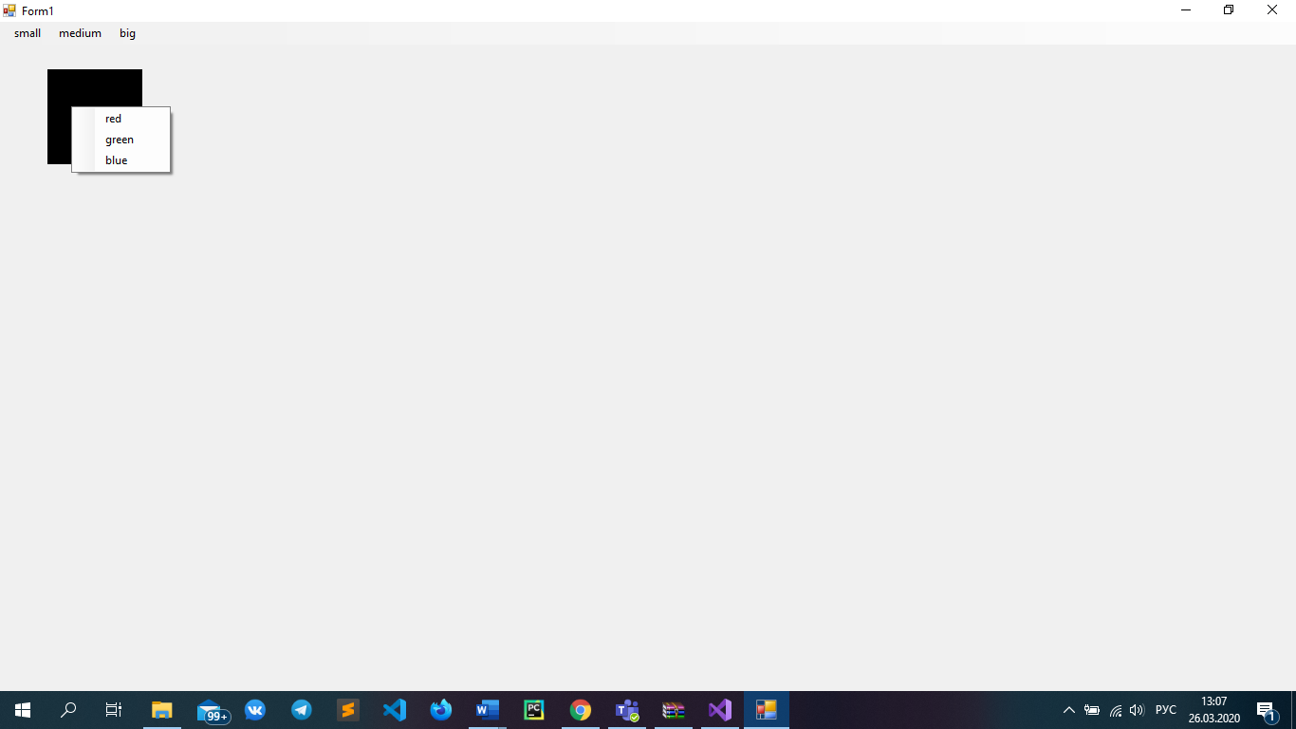

Рисунок 2 – контекстное меню

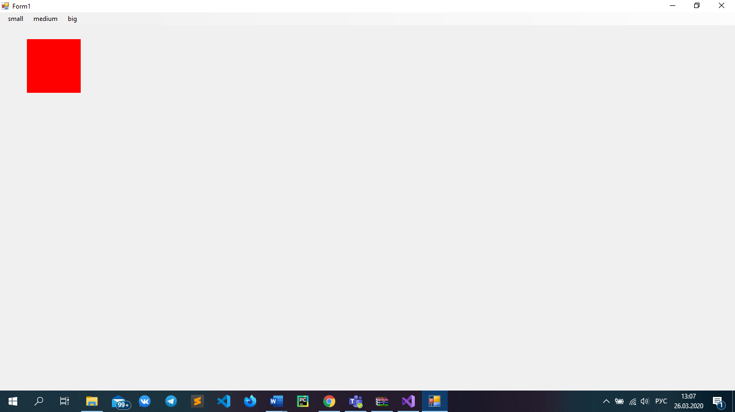

Рисунок 3 – результат работы программы

**Вывод**

В ходе лабораторной работы были изучены способы создания простейших меню. На практике было создано приложение с использованием контекстного и главного меню.